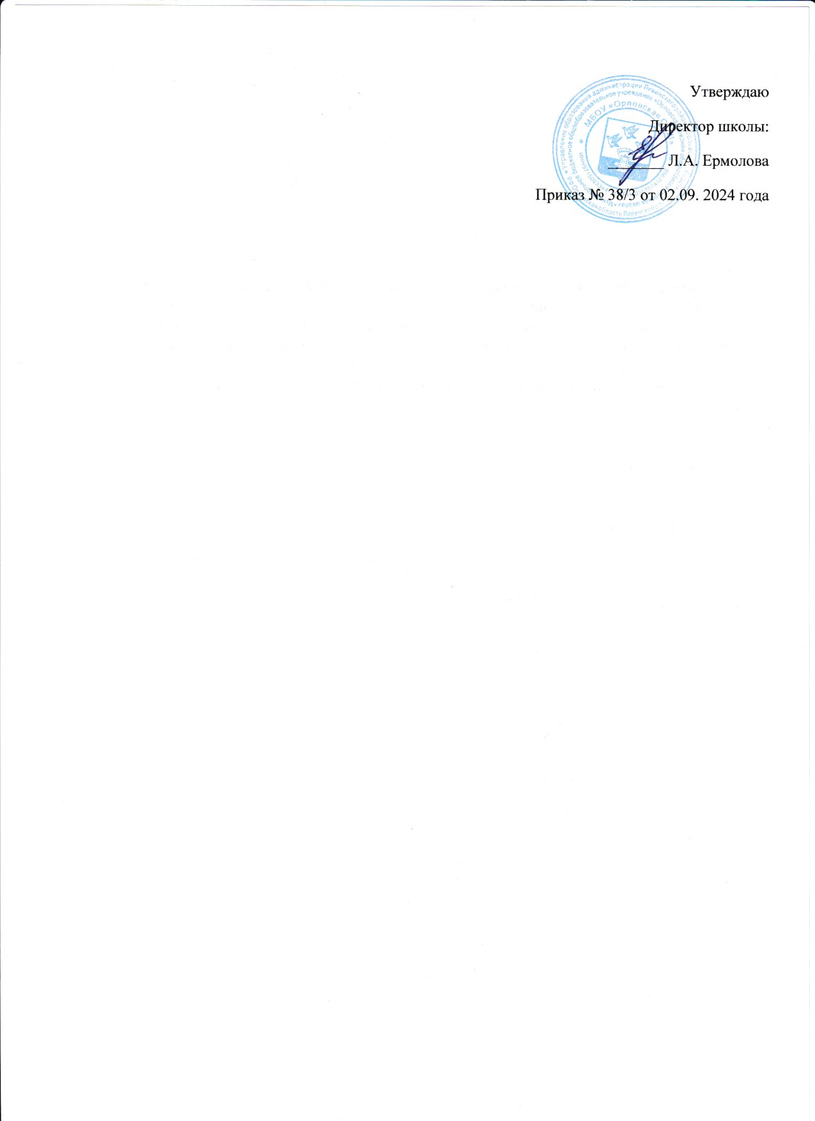

**График предметных недель на 2024-2025 учебный год**

|  |  |  |
| --- | --- | --- |
| **Дата** | **Предмет** | **Ответственные** |
| 14.10.2024-  18.10.2024 | Неделя филологии и общественных наук | Учитель иностранного языка |
| 18.11.2024-  22.11.2024 | Неделя точных наук (математика,физика, информатика) | Учителя математики, информатики |
| 17.02.2025-  21.02.2025 | Неделя основ безопасности жизнедеятельности и спорта | Учитель ОБЖ и физической культуры |
| 17.03.2025-  21.03.2025 | Неделя начальной школы | Учителя начальной школы |